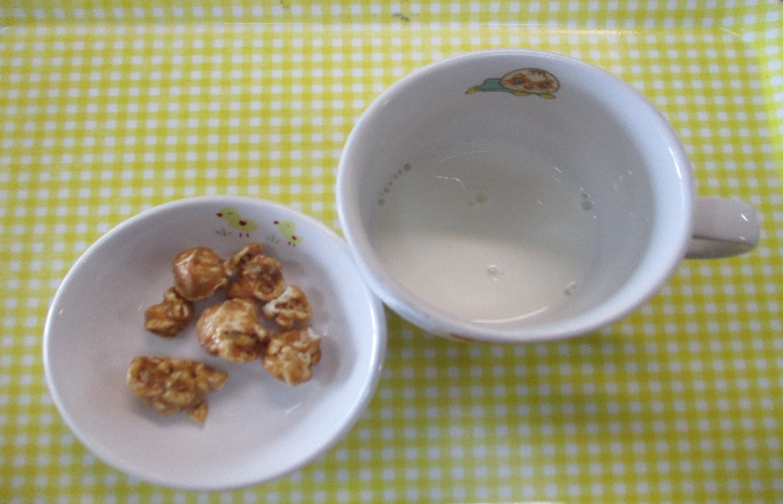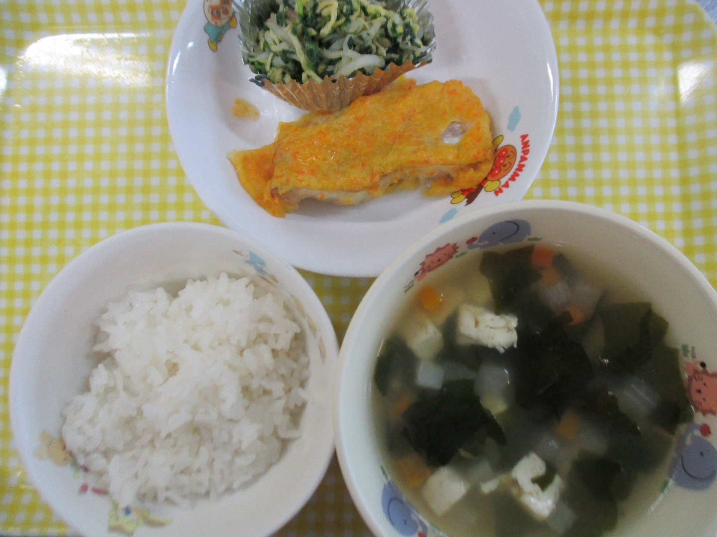

3時のおやつ

牛乳・キャラメルコーン

**ランチ**

**ごはん**

**五目汁**

**魚の彩り天ぷら**

**ごまあえ**